Ministerul Educației, Culturii și Cercetării al Republicii Moldova Universitatea Tehnică a Moldovei

Facultatea Calculatoare, Informatică și Microelectronică

Raport la

**Lucrarea de laborator Nr. 1**

*Disciplina: Tehnologii Web*

**Tema: ” Familiarizarea cu structura unui document HTML/CSS”**

Au efectuat: Котя Александр

A verificat: Leah Arcadii

Chișinău – 2025

**Цель работы:** Создать рабочий шаблон сайта HTML/CSS

Основная страница:

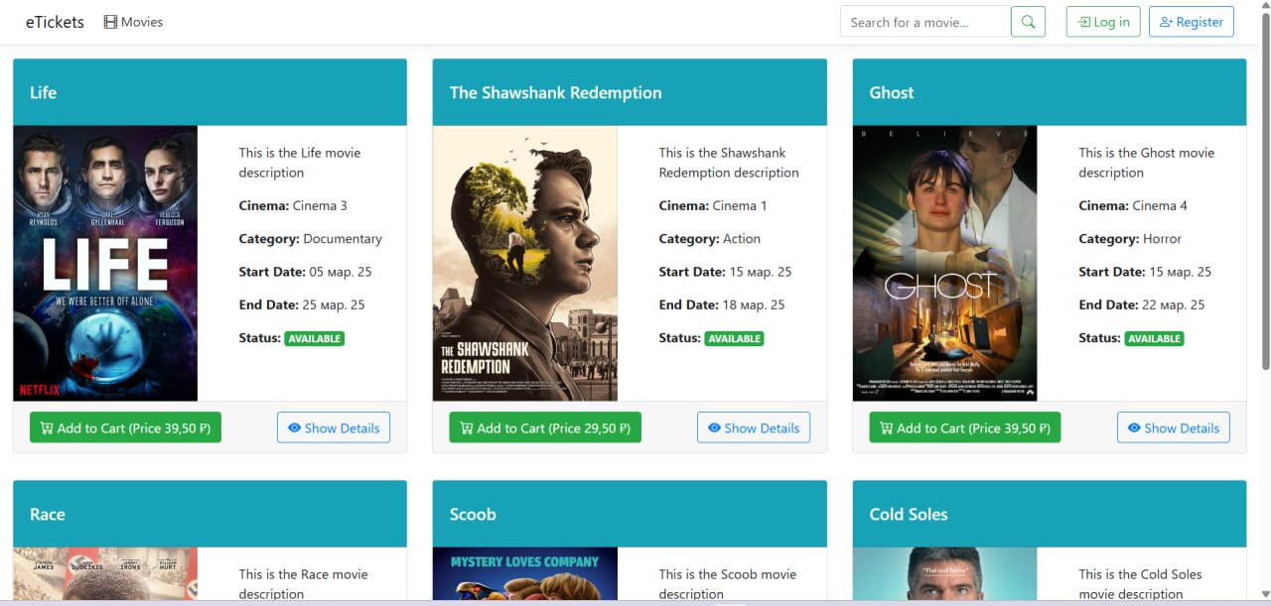

страница с базой актеров:

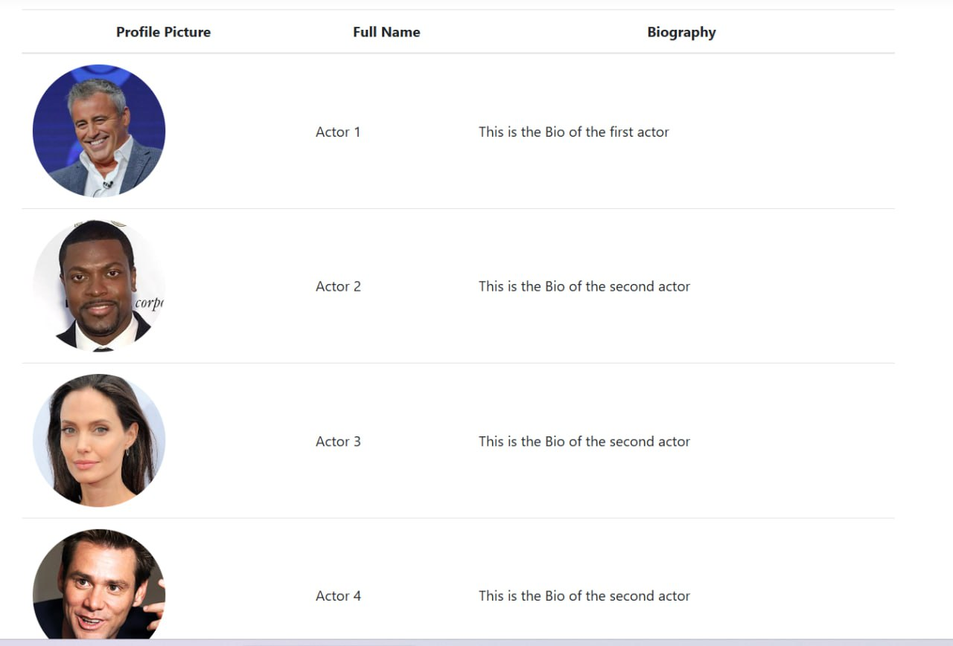

информация о конкретном актере

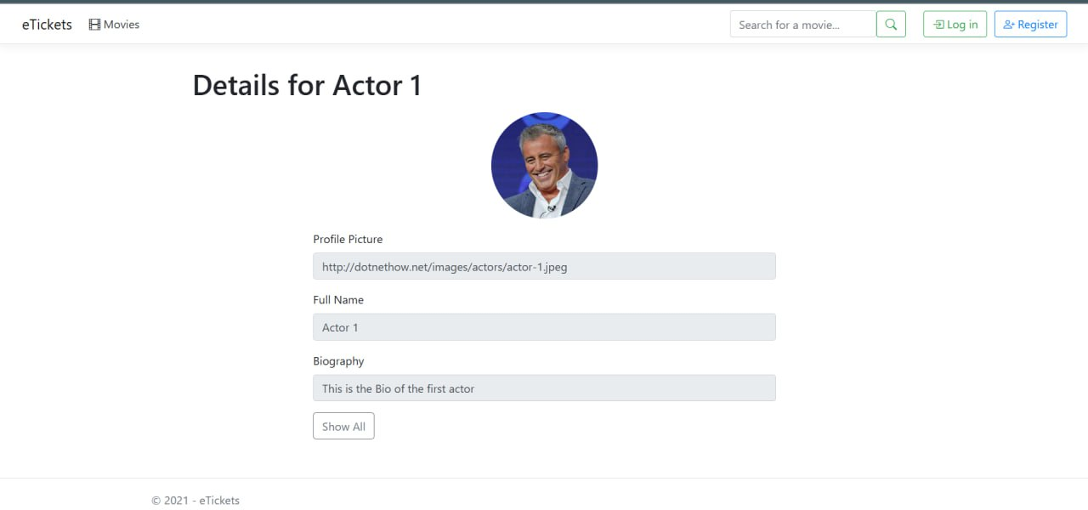

информация о конкретном фильме  
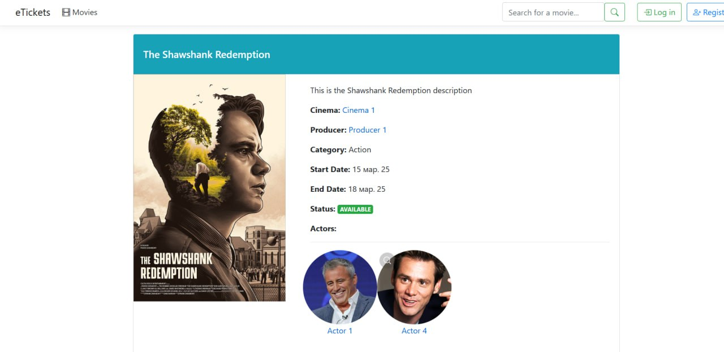

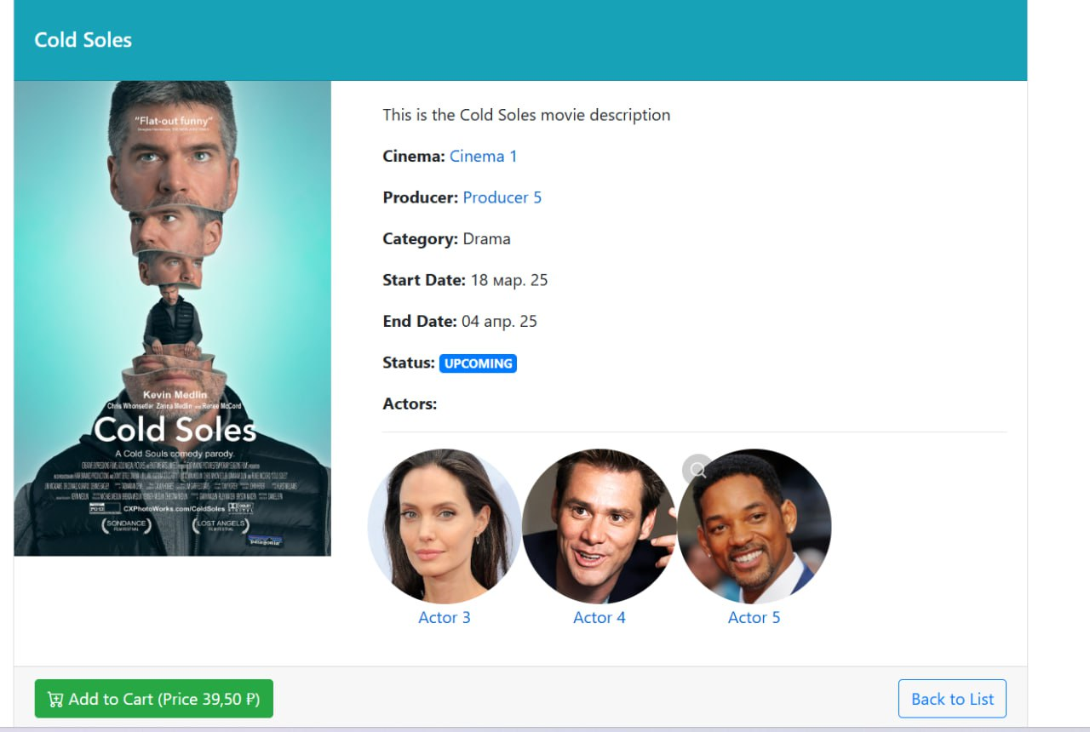



форма регистрации

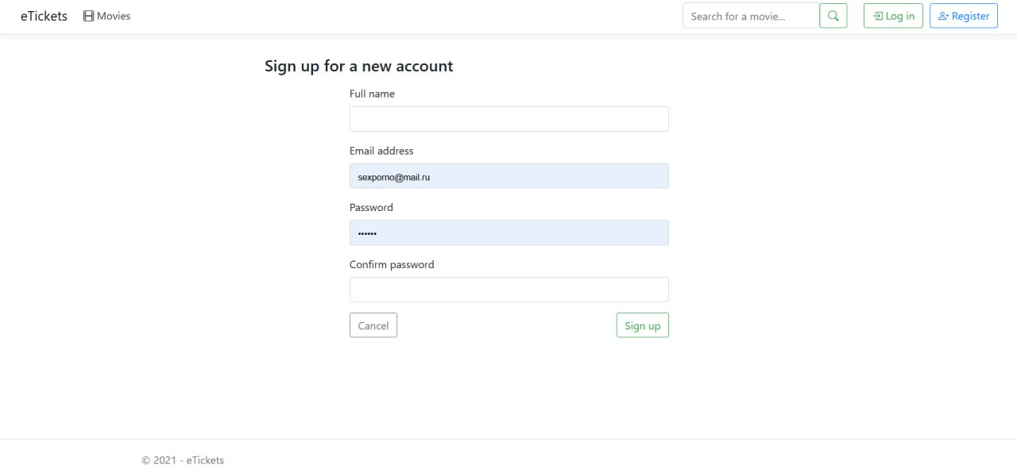  
форма авторизации  
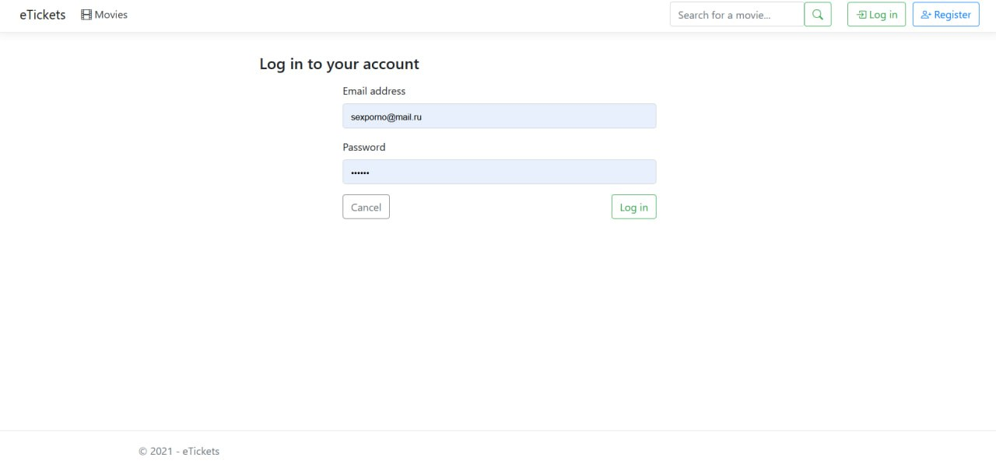

Вывод: Успешно реализованная моя часть TEAMPLATE проекта HTML/CSS